

Universidad de Buenos Aires
Facultad de Ingeniería

Materia: Organización de Datos
Grupo: "Riders on the storm"
Integrantes: Arana, Andrés Gastón (86203)
Campa, Sabrina Ayelén (85269)
Conte, Vanesa Gabriela (82997)
Piano, Sergio Matias (85191)
Tutor: Alejandro Ferrer

Árbol B+
Un árbol es un tipo de estructura de datos que se utiliza para realizar búsquedas de una manera más eficiente.
Esta estructura se caracteriza por mantener un orden de los elementos que contiene, por lo que su manutención es costosa pero es sumamente eficaz a la hora de realizar búsquedas con rapidez.
Cada uno de sus elementos está identificado por una clave, la cual es utilizada para mantener el orden entre ellos.
Un árbol B+ es una especialización del árbol B, en donde los elementos se almacenan sólo en las hojas. Los nodos internos contienen punteros a otros nodos y claves que permiten realizar la búsqueda de elementos alojados en las hojas.
A continuación se expondrán las estructuras utilizadas para la modelización del árbol.

Estructura de un inner_node
Un inner_node es una clase utilizada para modelizar un nodo interno de un árbol B+. Un nodo interno no almacena los elementos a guardar en el árbol sino un par clave – puntero al nodo hijo, utilizados posteriormente para hallar un elemento en particular.
Por cuestiones de simplicidad, nos referiremos al par clave – puntero como elemento del nodo interno.
Como puede verse en la imagen adjunta, dicha estructura está constituida de varios campos que permiten identificar los elementos necesarios para trabajar con un nodo interno.

El árbol trabajará con nodos, desconociendo si se trata de un nodo interno u hoja, por lo que el primer campo, type, se lo indicará.
Luego se encuentra el bloque de control de espacio libre, el que se encarga de administrar cuál es la primer posición libre dentro del nodo para poder seguir insertando nuevos elementos.
Al tratarse de un nodo interno, es necesario tener una referencia a izquierda y derecha de los nodos a los que apunta, por lo que el left_most_pointer indicará la referencia a izquierda del primer elemento del nodo. Hasta aquí se considera el control del nodo.
Lo que se indica como preamble se repetirá por cada elemento contenido en el nodo, siendo key la clave de ese elemento que ayudará a identificar elementos en las hojas y data el puntero a derecha. Como es evidente, no es necesario un puntero a izquierda por cada elemento, ya que dicho puntero sería el puntero a derecha de su antecesor.

Estructura de un leaf_node

Un leaf_node es una clase utilizada para modelizar una hoja de un árbol B+. Es importante recordar que la hoja será la única encargada de almacenar elementos.
La estructura de un nodo hoja es la siguiente:

Al igual que en el caso anterior, type indica si se trata de una hoja o de un nodo interno.
Luego se encuentra el bloque de control de espacio libre, el que se encarga de administrar cuál es la primer posición libre dentro del nodo para poder seguir insertando nuevos elementos.
Es importante recordar que en un árbol B+ las hojas se encuentran conectadas entre sí, por lo que el campo next representa una referencia a la hoja siguiente.
Esta vez el elemento a almacenar no será el par clave – valor sino size – key – data_size – data que se pasará a explicar a continuación.
El campo size contiene un número que es una cantidad de bytes que indica el tamaño que ocupa el elemento almacenado, de modo que si se desea obtener el elemento siguiente sólo será necesario “saltear” esa cantidad de bytes. Esto es muy útil para la implementación adoptada, ya que se utiliza para obtener el elemento siguiente sin necesidad de deserializar el elemento completo para acceder a su estructura interna. Esto fue pensado así para una mayor eficiencia por si el elemento es de un tamaño muy grande.
El campo key es la clave del elemento.
El campo data_size contiene un número que indica el tamaño en bytes del elemento almacenado. Este elemento se encuentra en el campo data.

Diagramas de clases
Se adjuntan dos imágenes correspondientes a los diagramas de clases utilizados para el árbol B+.

Ejemplo paso a paso

Para el desarrollo de este ejemplo se utilizarán elementos de tamaño de 200 bytes. El tamaño del bloque será de 512 bytes para facilitar la visualización de los cambios en la tabla.

- Se insertan 10 elementos.

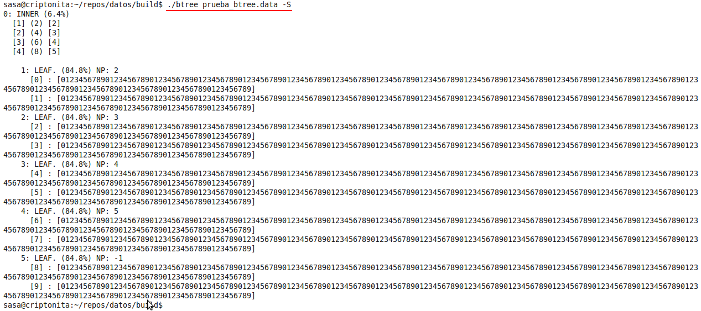
- Se elimina el elemento cuya clave es 3.
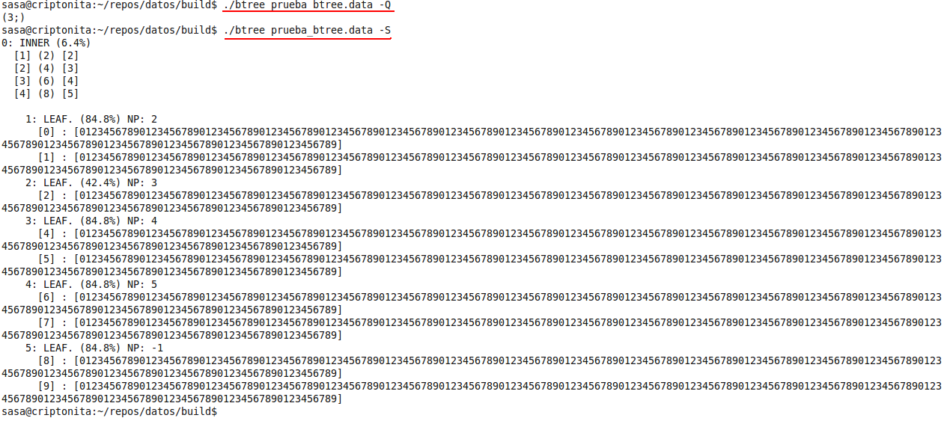
- Se busca el elemento de clave 7.

